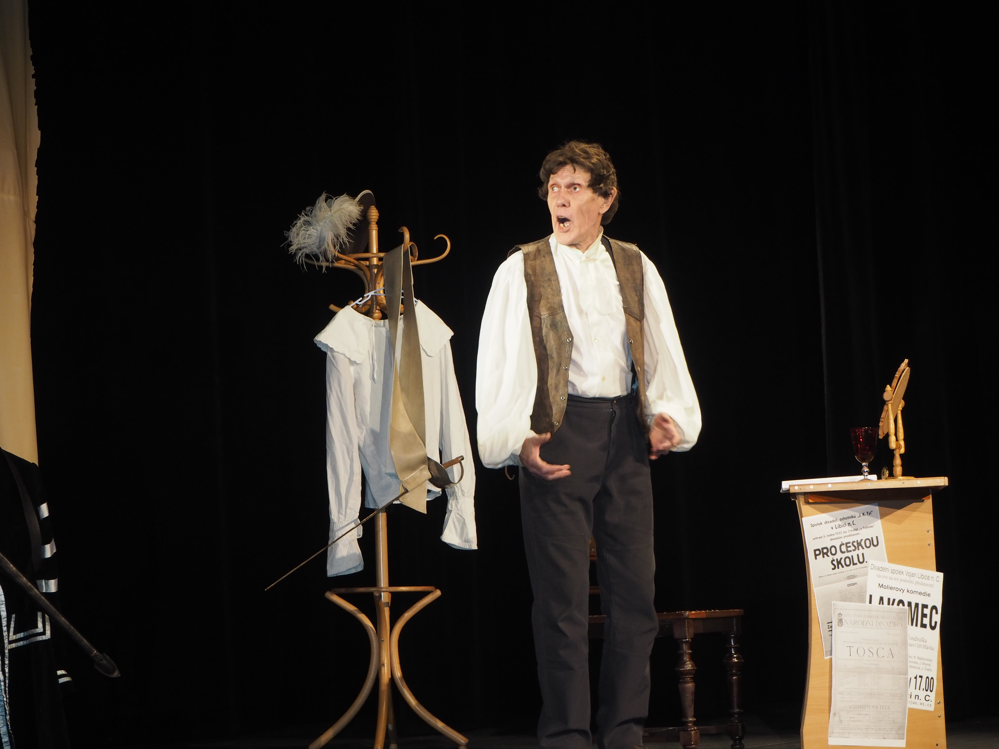
Jiří Hlávka – Jenom herec
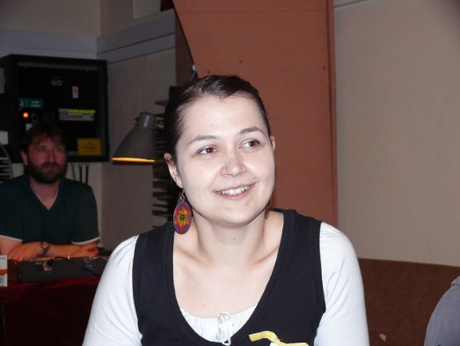
Olga Pašková – Suita C moll
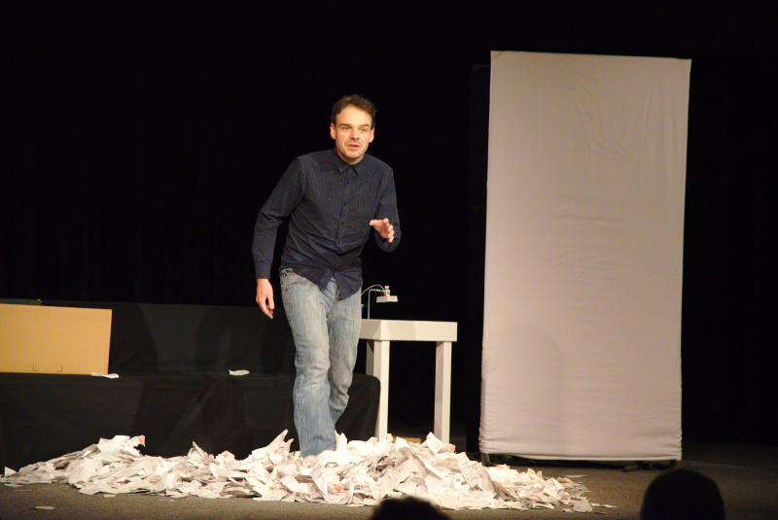
Jakub Pilař – Přiznání
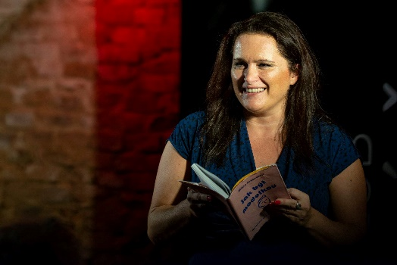
Monika Nováková – Modelka XXL

Pořadatelé děkují za finanční podporu

Plzeňskému kraji



Ministerstvu kultury České republiky 
Městu Kaznějov



Ředitelka národní přehlídky :
Alena Svobodová

Odborná porota:
Marie Caltová
Rudolf Felzmann
Zdeněk Janál

Tajemnice:
Hana Šiková

SVAZ ČESKÝCH DIVADELNÍCH OCHOTNÍKŮ

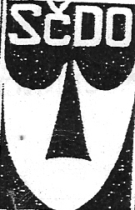

DIVADELNÍ SOUBOR ŠTACE KAZNĚJOV

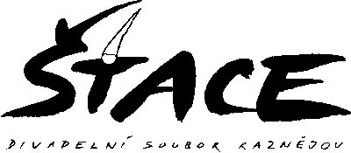

VÁS ZVOU NA

XV. národní přehlídku

DIVADLA JEDNOHO HERCE 2021

Memoriál Slávky Trčkové

Kaznějov
DIVADLO ŠUTR

16. a 17. října 2021

PROGRAM PŘEHLÍDKY

Sobota 16. října 2021

14:00 hodin
Slavnostní zahájení,
přivítání představiteli města Kaznějov

14:10 – 15:00 hodin
Jiří Hlávka
Divadelní spolek VOJAN, Libice nad Cidlinou

JENOM HEREC ANEB STŘÍPKY
ze Života Eduarda Vojana
autor a režie: Jiří Hlávka
p ř e s t á v k a

17:00 – 18:00 hodin
Olga Pašková
Divadelní soubor ŠTACE, Kaznějov

SUITA C MOLL
autor a režie: Olga Pašková
p ř e s t á v k a

20:00 – 21:20 hodin

Jakub Pilař
Ochotnický spolek ŽUMPA, Nučice

PŘIZNÁNÍ
autor: James Graham, překlad Jan Hanzl
režie: Jan Čížek

Neděle 17. Října

10:00 – 11:00 hodin
Monika Nováková
Spolek MonAMOUR, Mnich na Vysočině

MODELKA XXL (s karanténou v bocích) - nesoutěžní představení
autor: Vendula Borůvková
režie: Bety Minářů

11:30 hodin
Slavnostní zakončení,
Vyhodnocení přehlídky

Slovo k inscenacím

Jenom herec aneb Střípky ze života Eduarda Vojana

Eduard Vojan(1853-1920),český herec, zakladatel moderního českého herectví, založeného na hlubokém psychologickém prožití ztvárňované postavy, o sobě skromně prohlásil: "Jsem jenom herec". Jeho ostrý, trochu zastřený hlas ho vedl k důrazu na mimiku a hru celého těla. Sám také přiznal, že divadlo a být na jevišti, je pro něj přímo posedlost. Text inscenace je sestaven z dostupných písemných podkladů o jeho životě
a vzpomínek jeho hereckých kolegů.

Suita c moll
Hra o zamyšlení nad životem. Sama pianistka během hraní Peer Gynt suity myšlenkami utíká ke svému životu, kým vlastně je. Je sama Peer Gyntem, nebo Solvejg, nebo dokonce Zelenou. Inscenace je propojena úryvky z Ibsenovy básně Peer Gynt, autorskou poezií autorskou hudbou – suitou Peer Gynt a projekcí která navozuje pocit myšlenek……

Přiznání
Může být ústředním tématem divadelní hry něco tak přízemního, jako je vyplňování daňového přiznání? Základem hry je prostý, leč originální nápad: použít „daňové doklady“ jako klíč k vyprávění životního příběhu. Ben Edwards vyplňuje poprvé daňové přiznání. Probírá se proto účtenkami, jež za celý rok nashromáždil. Každá z účtenek mu zároveň připomene určitou událost nebo situaci, kterou v uplynulém roce zažil. Z původně mechanické účetní operace, jakou je bilancování příjmů a výdajů, se tak rázem stává intimní a mnohdy bolestné bilancování osobních úspěchů i nezdarů.

Modelka XXL (s karanténou v bocích)

Pojďme se pobavit při úspěšné komedii pro jednu herečku, která získala hlavní cenu XIV. ročníku národní přehlídky Divadla jednoho herce v roce 2019. Shlédneme opět zpověď baculky Vendy, avšak kořeněnou dobou covidovou. Venda kdysi chtěla být modelka. Ve dvanácti letech k tomu měla pěkně našlápnuto. Od té doby nabrala asi třicet pět kilo a dvacet let. Dvacet let diet
a sebemrskačských pohledů do zrcadla. Neztrácí však víru v sebe, ale i schopnost sebeironie
a poznání.

